Roteiro de Homologação

Tela: SATConfigurarNotaFiscalEletronica.exe
Versão: 2022
Compilação VCL:220412A
Compilação WEB: 210614A
Homologado por: Larisa Matos
TestComplete 14

Erros/Correções

Testes básicos

Teste VCL:
SAT.EXE
Excluir o arquivo SATConfigurarNotaFiscalEletronica.exe
Chamar a tela no Menu do SAT Principal.
Resultado Esperado:
Conseguir atualizar o SATConfigurarNotaFiscalEletronica.exe para última versão.

Teste Web:
Excluir o arquivo SATConfigurarNotaFiscalEletronicaWeb.exe
Adicionar o arquivo (.exe) com a versão mais nova
Instalar e Iniciar o Serviço pelo o (SATWebServiços)
Chamar a tela no Menu do SAT Principal.
Resultado Esperado:
Conseguir abrir SATConfigurarNotaFiscalEletronicaweb.exe na última versão.

Atualiza.EXE
Excluir o arquivo SATConfigurarNotaFiscalEletronica.exe.
Chamar no SAT Principal o menu Apoio, verificar se há atualizações na Rede Local.
Resultado Esperado:
Conseguir atualizar o SATConfigurarNotaFiscalEletronica.exe para a versão que está na pasta de atualização.

SATAtualizacaoInternet.EXE
Excluir o arquivo SATConfigurarNotaFiscalEletronica.exe.
Configurar uma pasta no FTP com o executável dentro.
Chamar no SAT Principal o menu Apoio, verificar se há atualizações na Internet.
Resultado Esperado: Conseguir atualizar o SATConfigurarNotaFiscalEletronica.exe para a versão que está no FTP.

Abrir Módulo: SATConfigurarNotaFiscalEletronica.exe
Modulo “SATConfigurarNotaFiscalEletronica.exe”
Menu Utilitários >
VCL:OK
Botões Superior

Botão ‘Esc – Fechar’.
Resultado Esperado: Fechar Módulo SATConfigurarNotaFiscalEletronica.
VCL:OK

Botão ‘Salvar Configurações’.
Resultado Esperado: Salvar as Alterações Feitas entre todas as Abas do Módulo SATConfigurarNotaFiscalEletronica e fecha.
VCL:OK

Botão ‘Status da SEFAZ’.
VCL:

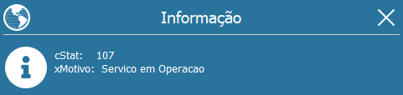

Web:

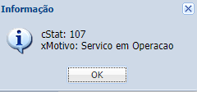

Resultado Esperado: Deverá exibir Dialog conforme img a cima, informando o Status da SEFAZ. Campo x Motivo: Deverá estar como ‘Serviço em Operação’, e campo cStat: 107.
VCL:OK

Botão ‘Restaurar Padrão’.
Restaurar ao padrão: SSlLib/CryptLib/ HttpLib/XMLSignLib/SSLType
Resultado Esperado: Deve restaurar ao padrão.

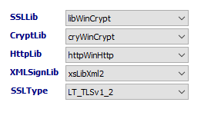
VCL:OK

Botão ‘Imprimir NF-e’.
Imprimi o XML Selecionado
Resultado Esperado: Será pedido que selecione um arquivo/pedido em formato .XML, ao selecionar e clicar em Abrir, será impresso na maquininha a NF-e da xml escolhida.
Arquivo em \\serversat\sat\Testes\xml's teste
VCL:OK

Botão ‘Inutilizar NF-e’.
Resultado Esperado: Deverá inutilizar numeração da NF-e digitada, pegue a numeração no cadastro Lojas, Aba Padrões Fiscais Sub Aba NF-e e Use o número do campo marcado em Vermelho conforme img abaixo para inutilizar essa NF-e:
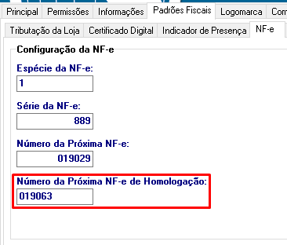
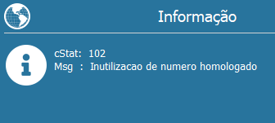
No momento em que for emitir uma NF-e de um Pedido por ex, exibirá essa Dialog:
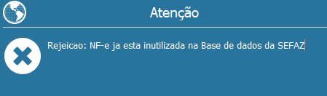
VCL:OK

Botão ‘Consultar NF-e’.
Resultado Esperado: Sistema irá consultar a NF-e selecionada e verificar se está ou não autorizado o uso da mesma.
Arquivo em \\serversat\sat\Testes\xml's teste
VCL:OK

Botão Cancelamento NF-e.
Deve ser emitido uma NF-e visto que o prazo de cancelamento é de 24hrs.
Resultado Esperado:
Deve exibir a dlg de Confirmação
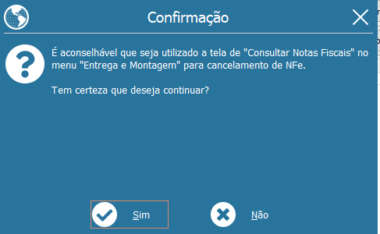
Ao selecionar “SIM” será aberto a tela para localizar e selecionar a NF-e
Digitar a Justificativa.
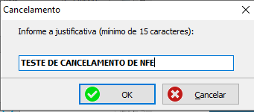
Será exibida a dialog do evento
Dialog NF-e cancelada
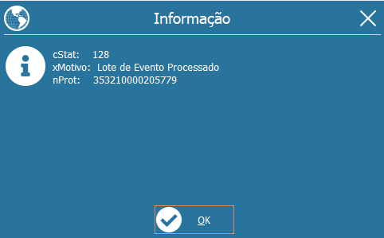
Dialog NF-e fora do prazo de cancelamento
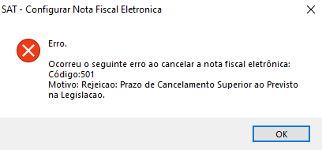
VCL:OK

Botão ‘Gerar PDF’
Resultado Esperado: É Gerado um arquivo PDF do Arquivo XML Selecionado.
Arquivo Gerado é Salvo na mesma pasta onde foi selecionado o arquivo XML.
VCL:OK

Botão ‘Carta de Correção’
Carta de Correção na NF-e
Resultado Esperado: Sistema irá pedir a Chave da NF-e, em seguida Identificador de controle de Lote de Envio do Evento, Em seguida CNPJ ou CPF do autor do Evento(Normalmente CNPJ da Loja Atual sistema), em seguida Sequencial do Evento para o mesmo tipo de evento e por fim, a Descrição da Correção a ser considerada.

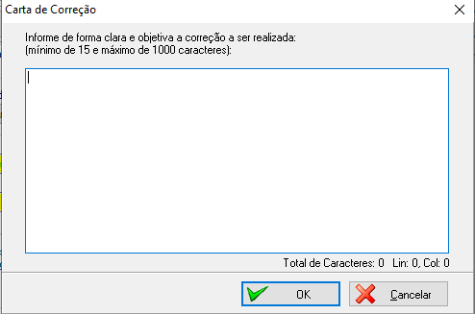
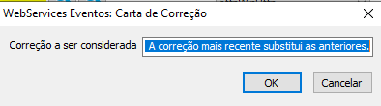

Obs : A Carta de correção que dá para visualizar corretamente está em Entrega e Montagem – Consultar Notas Fsicais, Pesquise pela NF-e que gerou ao fazer o processo normal de Pedido de Venda, Emitir NF-e etc... Na parte superior clique no botão destacado em vermelho conforme img abaixo, essa é a carta de Correção feita para o Usuário.
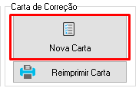
VCL:OK

Botão ‘Consulta Cadastro’
Resultado Esperado: Exibir informações de cadastro do CNPJ pesquisado.
Dados para consulta: Estado:RS – CNPJ: 03067714001187
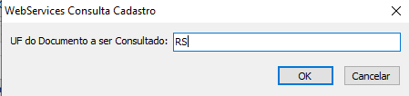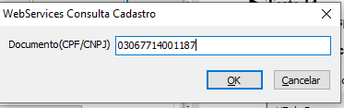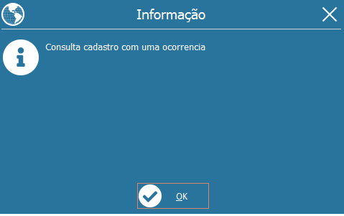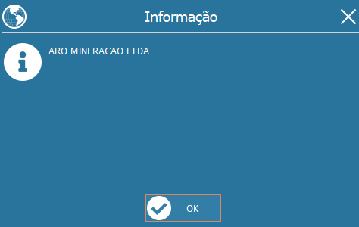

Aba 1 – Certificado Digital
Opção para selecionar um certificado Digital do tipo arquivo ou instalado no Windows. E definir: SSlLib/CryptLib/ HttpLib/XMLSignLib/SSLType
Obs.: No modulo Web é possível configurar somente em ‘Certificado em Arquivo’

Resultado Esperado: Sistema disponibiliza duas formas de inserção do Certificado Digital
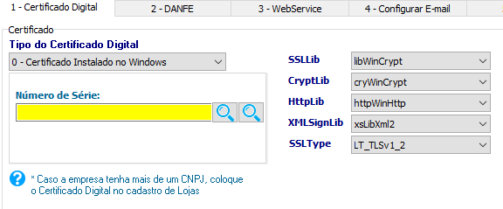
VCL:OK

Aba 2 – DANFE
Configurações Gerais e Personalização.
Resultado Esperado: Alterar e salvar a Orientação do Layout, Forma de Emissão, Logomarca da Empresa e Caminho dos Arquivos XML.
VCL:OK

Aba 3 – WebService
Aba para configurar se o ambiente de Emissão será em Produção ou Homologação, podendo selecionar o Estado (UF), permite configurar um Proxy se houver.
VCL:OK

Aba 4 – Configurar E-mail
Nesta Aba é permitido configurar o servidor SMTP. Definir Assunto do E-mail enviado, E Mensagem do E-mail.
Resultado Esperado: Podendo Enviar XML de venda para o e-mail informado. Se esse E-mail estiver configurado no cadastro do Cliente, e o parâmetro dessa Aba no checkbox ‘Enviar NF-e Automaticamente após Emissão’ estiver marcado.
VCL:OK

Aba 5 - Emissão
Emissão de NF-e
Permite escolher dentre as opções conforme Imagem abaixo a configuração de Emissão da NF-e.
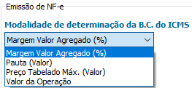
Obs: para verificar a mudança de valores de acordo com a modalidade, altere em Lojas – Padrões Fiscais – Tributação da Loja, Marque a opção ‘Regime Normal’.
Obs2: Para verificar a mudança, faça um pedido de venda e consulte seu XML, procure com CTRL + F, a Tag conforme img:

VCL:OK

__________________________________
Gerente de Projetos
Amauri Dorneles

____________________________________
Analista de Testes
Larisa Matos

